AEPN
(ASSOCIATION DES ECOLOGISTES POUR LE NUCLEAIRE - www.ecolo.org )
_______
DEBAT NATIONAL SUR LES ENERGIES

Compte-Rendu d’Evénement

Salon du Bien-Etre "Jouvence"

- . OBJET : Stand au salon du Bien-Etre à Remiremont (Vosges - 88).
Exposition de panneaux, dialogue avec les visiteurs. Diffusion d'informations sur les différentes énergies, les énergies renouvelables, notamment l’énergie éolienne, les économies d'énergie et l'énergie nucléaire. Exposition du livre : « Le nucléaire, avenir de l’écologie ? ».
Etaient présents sur le stand : plusieurs membres et bénévoles de l'association.

- . DATE : 25 et 26 janvier 2003.

- . LIEU : Palais des Congrès, Remiremont, Vosges.

4 . NOMBRE & QUALITE DES PARTICIPANTS :
L'exposition a accueilli environ 3000 visiteurs, et nous avons dialogué personnellement avec environ trois cent d'entre eux.

Grand public plutôt ouvert, familles, âges et conditions socio-professionnelles variées, à sensibilité écologique, favorable aux médecines douces et aux énergies alternatives, plutôt méfiants vis-à-vis de l’énergie nucléaire, surpris qu’on aborde ce sujet dans le cadre de ce type de salon, mais généralement ouverts.

5 . INTERET DU PUBLIC :
Public très intéressé par les questions relatives à l’énergie et au développement durable, sujets mal connus, et encore plus quand il s’agit d’énergie nucléaire. Le public se montre très intéressé par notre approche, disposé à écouter des explications, pose beaucoup de questions et cherche à en savoir plus. Pas d’opposants déclarés, dans ce salon tout au moins. Quelques personnes passionnées quand elles voient notre approche écologique.

6 . PRINCIPALES QUESTIONS POSEES :
- Les déchets nucléaires ?
- Le nuage de Tchernobyl, les cancers de la thyroïde, les sangliers radioactifs ?
- Pourquoi ne développe–t-on pas davantage l’énergie solaire ?

Les réponses et explications sont reçues avec intérêt. Un petit « Livret du nucléaire » ainsi que divers documents ont été diffusés au public

7 . PRINCIPAUX POINTS DE VUE EXPOSES :
L'évolution de la consommation d'énergie dans le monde. L'importance des économies d'énergie. Les besoins d'énergie des PVD. Comment économiser l'énergie en France. L'effet de serre. L'impact sur l'environnement des différentes sources d'énergie. Comment fonctionne une centrale nucléaire. La gestion et le retraitement des déchets nucléaires. La sûreté des centrales nucléaires. Les réserves et la disponibilité des différentes sources d'énergie. Le problème du stockage de l'énergie. Le public connaît assez bien les éoliennes et pose des questions à leur sujet mais ne sait pas que leur puissance est limitée par rapport aux autres moyens de produire de l’énergie. On sent un manque d’information générale objective et un besoin d'information, notamment sur l'énergie nucléaire, que nous participons à combler.

8 . REMARQUES :
Ce genre de manifestation permet d’instruire le public de manière objective sur un sujet qu’il ne connaît pas très bien. Il y aurait un gros effort à faire pour l'information du public dans les salons écologiques et dans l’Education Nationale, à commencer par les instituteurs. Il serait utile d'organiser plus de visites d’installations diverses.

Un petit manuel sur l’énergie sous la tutelle du Ministère de l’Industrie, visé par les Ministres de l’Environnement et de la Santé, serait à mettre à la disposition des éducateurs.
___________

AEPN - Partenaire du Débat national sur les énergies

Photo du stand à Remiremont

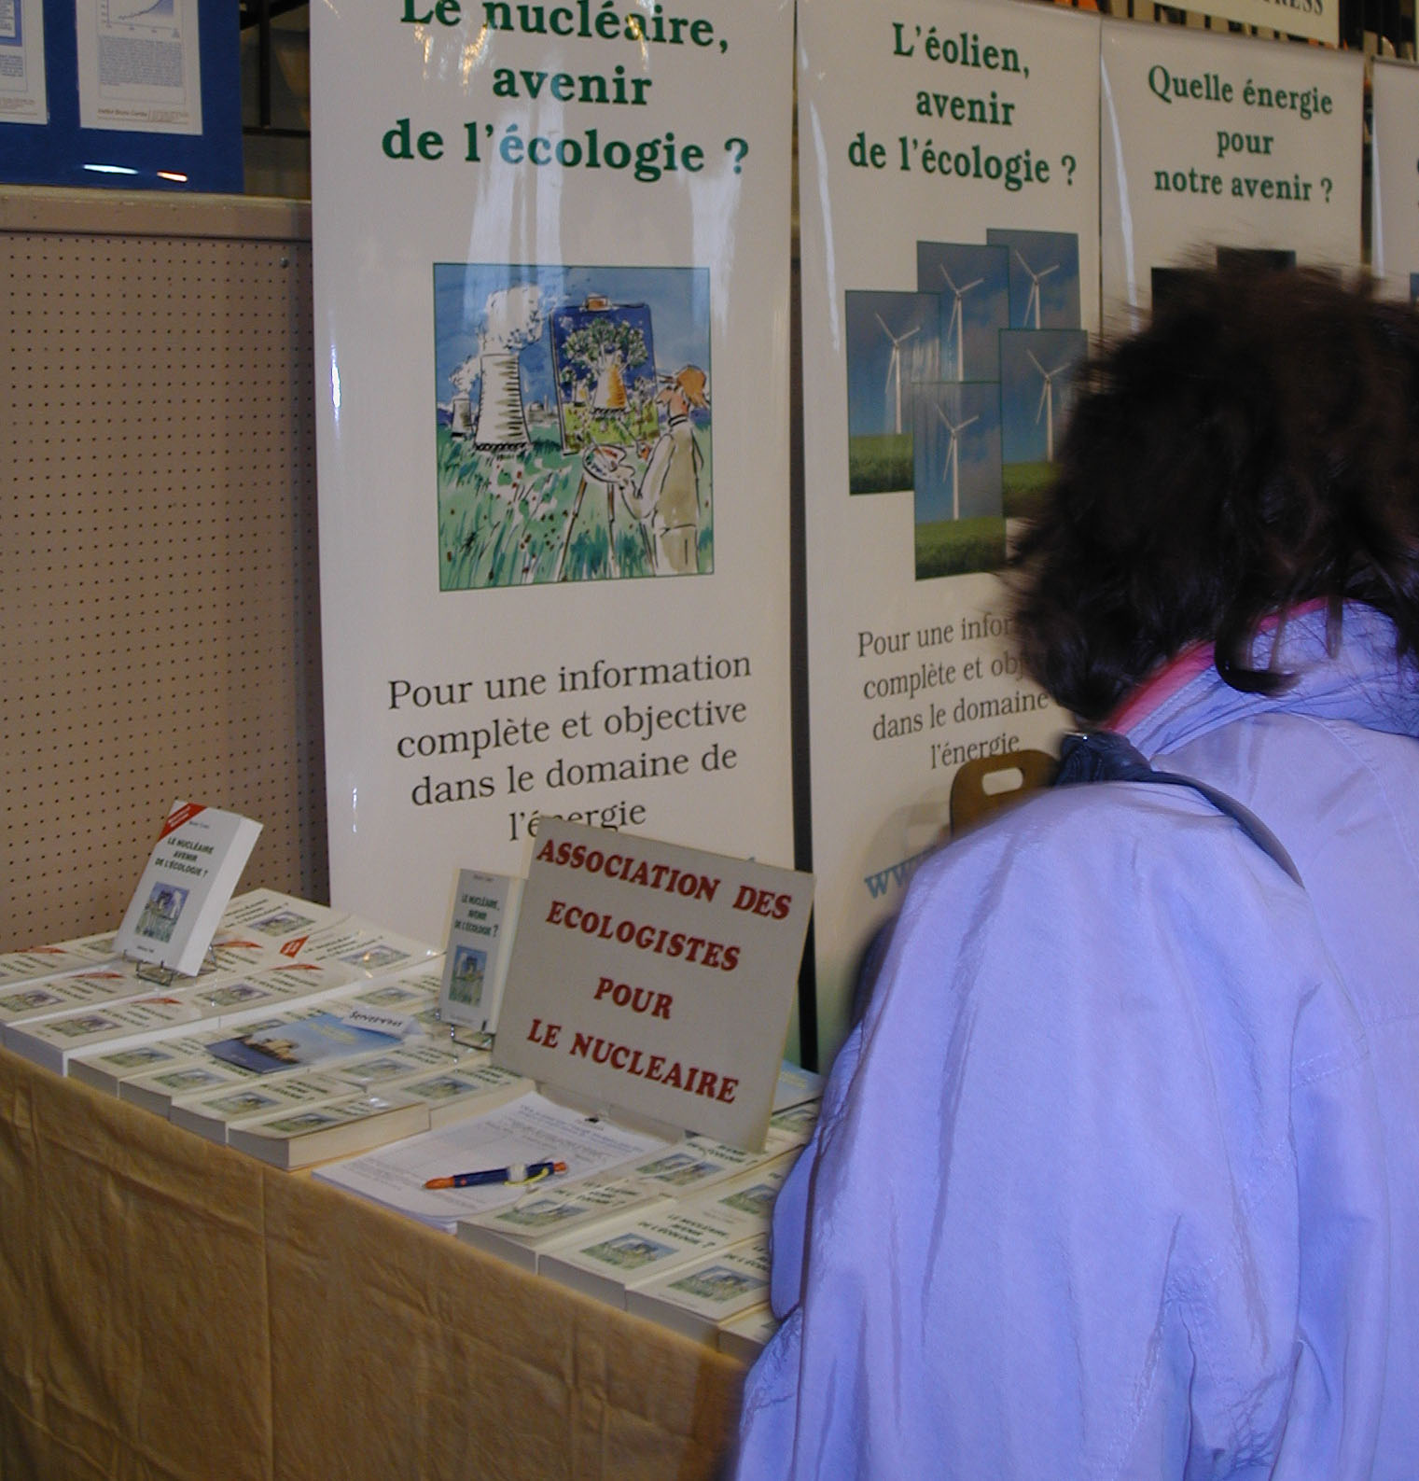

Le stand rencontre un grand succès.
Le public, très intéressé, pose beaucoup de questions.

